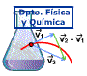 | Determinación del valor de "g"  con un péndulo simple | IES La Magdalena.  Avilés. Asturias
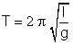
El movimiento de un péndulo simple que oscila queda caracterizado por su periodo, o tiempo que tarda en dar una oscilación completa. Dicho periodo es independiente de la amplitud si esta no es muy grande y, en este caso, puede calcularse usando la siguiente ecuación:

Si tenemos valores experimentales de la longitud y el periodo correspondiente, podremos determinar el valor de "g". Un resumen de los resultados obtenidos experimentalmente se muestra en la tabla siguiente:
Longitud (m) | 0,600 | 0,550 | 0,500 | 0,450 | 0,400 | 0,350 | 0,300 | 0,250 | 0,200 | 0,150
T (s) | 1,549 | 1,490 | 1,417 | 1,346 | 1,263 | 1,190 | 1,091 | 1,011 | 0,888 | 0,780

1. MÉTODO GRÁFICO
Operando con la ecuación que relaciona periodo y longitud del péndulo (válida para oscilaciones cuya amplitud no sea mayor de unos 20⁰) llegamos a la siguiente expresión:
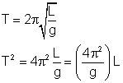

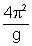
Si representamos T² frente a L obtendremos una recta de pendiente
La representación gráfica de los resultados experimentales se muestra en la imagen:
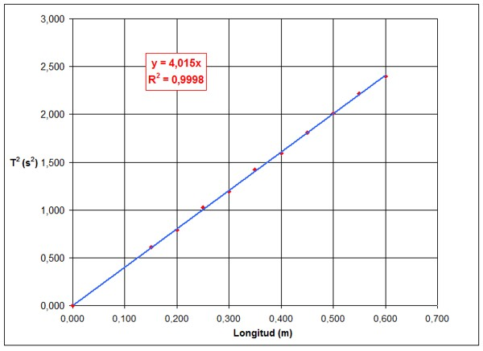

La ecuación de la recta obtenida se muestra en el recuadro rojo (R es un coeficiente que indica cómo la recta trazada se adapta a los puntos. Un valor igual a uno indica que la adaptación es total).
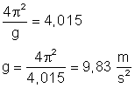
Adaptando la ecuación obtenida a la representación realizada, donde y = T² y x = L, tenemos : T² = 4,015 L, por tanto:

Avilés (Asturias), lugar donde se ha realizado la experiencia, se encuentra situado a una latitud de 43,5⁰ N. El valor de g para esta latitud (ver: http://www.sc.ehu.es/sbweb/fisica/celeste/forma/forma.htm) es 9,804 m/s² . Tomando 9,80 como valor verdadero podemos estimar el error cometido:
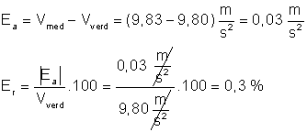

Podríamos, por tanto, expresar el valor de g como:
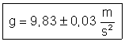

2. MÉTODO ANALÍTICO

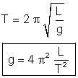
Operando con la ecuación que relaciona periodo y longitud del péndulo (válida para oscilaciones cuya amplitud no sea mayor de unos 20⁰), llegamos a la siguiente expresión:

Calculando "g" para cada uno de los pares de valores de L y T, obtenemos:

Longitud (m) | 0,600 | 0,550 | 0,500 | 0,450 | 0,400 | 0,350 | 0,300 | 0,250 | 0,200 | 0,150
T (s) | 1,549 | 1,490 | 1,417 | 1,346 | 1,263 | 1,190 | 1,091 | 1,011 | 0,888 | 0,780
g (m/s²) | 9,87 | 9,78 | 9,83 | 9,81 | 9,90 | 9,76 | 9,95 | 9,66 | 10,01 | 9,73

La media de los valores obtenidos es: g = 9,83 m/s²

Para calcular el error cometido podemos operar de dos maneras:
- Calculamos el error (absoluto y relativo) máximo cometido. Para las medidas realizadas la que más se aleja de la media es 10,01 m/s². Luego:
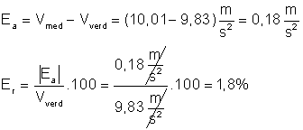

Por tanto podemos expresar la medida en la forma (ver http://bit.ly/1Ch4fsU) :
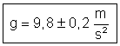

- Calculamos la incertidumbre de la media según:
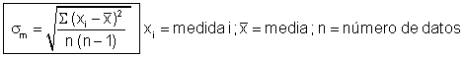

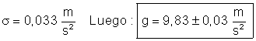
Para este caso:

